Obst – frutta  Nella nostra regione è molto diffusa la coltivazione delle mele.  Le mele vengono vendute o lavorate per ottenere il sidro.  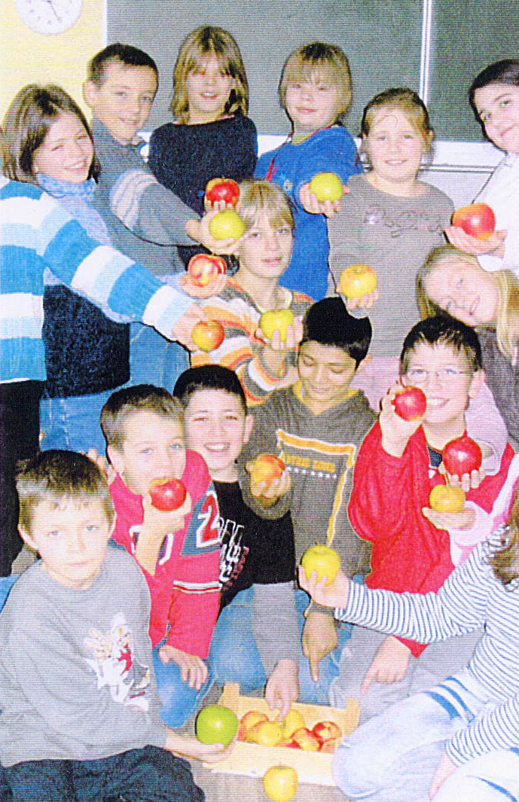 | 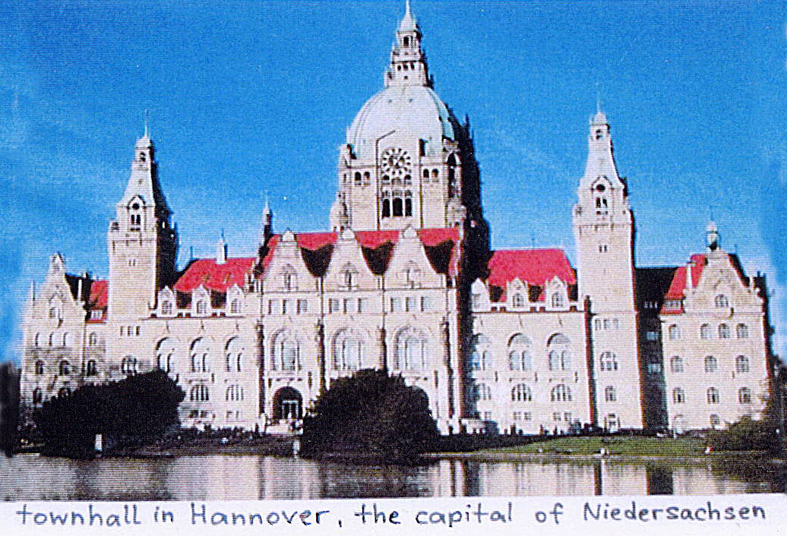  Niedersachsen – Bassa Sassonia  E’ lo stato federale nel quale viviamo. E’ uno dei sedici stati federali in Germania.  La capitale della Bassa Sassonia è Hannover.
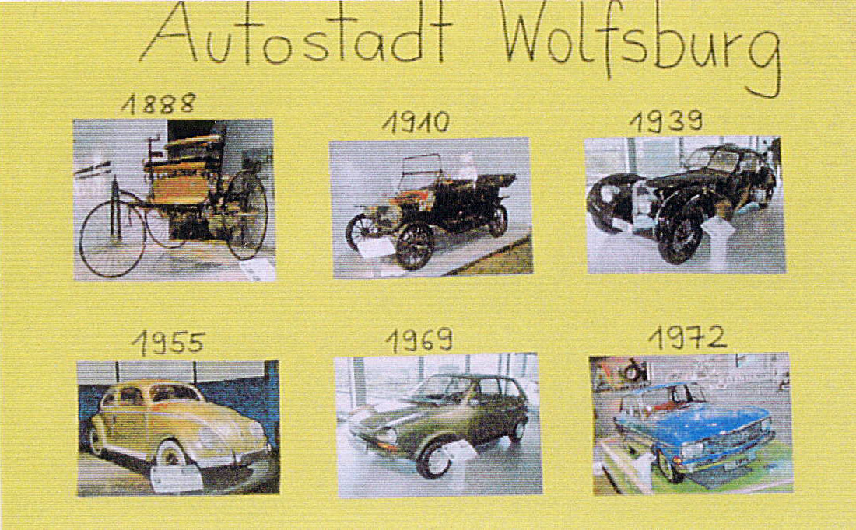  Industrie – industrie  Vicino alla nostra città, a Wolfsburg, potete visitare una grande industria automobilistica. Qui potete scoprire molte cose, specialmente nell’ “Autostadt Wolfsburg”, dove i bambini possono fare molti esperimenti. | 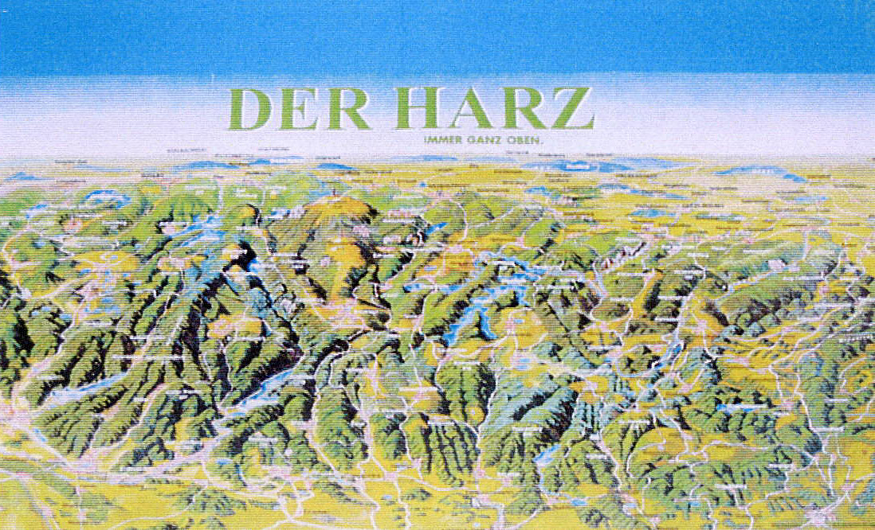  Der Hartz – Monti Hartz  Potete scoprire massicci montuosi nel sud della nostra regione: i monti Hartz.  Gran parte di essi è in Bassa Sassonia. La montagna più alta è il Brocken, che è situato in Sassonia-Anhalt, lo stato federale confinante con la bassa Sassonia.  I monti Hartz sono meta di escursioni, in inverno si può sciare e andare in slitta.

